Inception 使用说明
使用方法：
注：因为Inception目前只支持c/c++ 和Python接口调用。故由苏神开发了一个审核页面系统供大家使用,
页面打开如图所示：
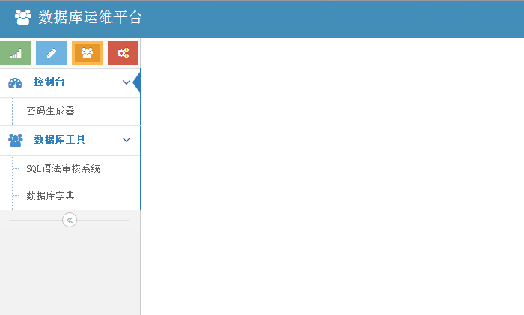
1.左侧菜单栏点击数据库工具下的SQL语法审核系统，页面右侧会出现审核页面
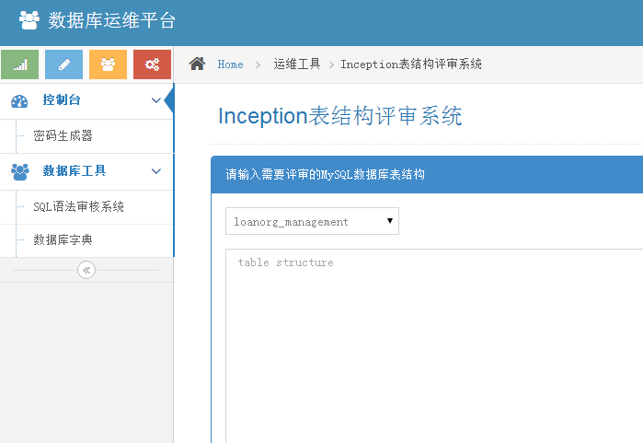
2.下拉框选择需要审核的SQL的目标库。如下图所示：
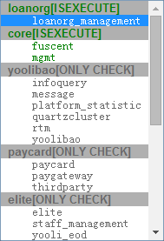
绿色库表示能提交执行的库。灰色表示只提供审核功能的库
3.根据需求选择SQL执行的schema。然后再下方文本框内输入要验证的SQL。点击文本框下方的commit
4.commit之后页面下方会显示SQL审核结果。如下图所示：
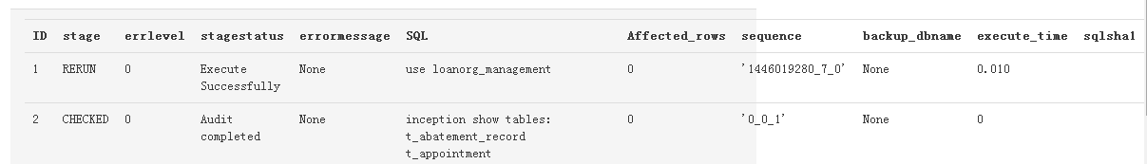
下面我们来详细研究一下这些返回值都代表了什么含义
ID： 用来表示检查的sql序号的，每次检查都是从1开始。
statge: 这个列显示当前语句已经进行到哪一步了，包括CHECKED、EXECUTED、RERUN、NONE，NONE表示没有做过任何处理，有可能前面有语法错误直接就提前返回了, CHECKED表示这个语句只做过审核，而没有再进行下一步操作，EXECUTED表示已经执行过，如果执行失败，也是用这个状态表示，RERUN表示的是，对于影响上下文的语句，已经执行成功，但为了与EXECUTED区分，用RERUN表示，主要是因为在执行过程中，如果某一条语句执行失败了，则上层可能需要将没有执行的语句提取出来，再次执行，那么影响上下文的语句是需要加上的，所以用RERUN来表示。影响上下文的语句一般包括set names和use db这两种，而当前Inception支持的只有这两种。
errlever: 返回值为非0的情况下，说明是有错的。1表示警告，不影响执行，2表示严重错误，必须修改。
stagestatus: 用来表示检查及执行的过程是成功还是失败，如果审核成功，则返回 Audit completed。如果执行成功则返回Execute Successfully，否则返回Execute failed，如果备份成功，则在后面追加Backup successfully，否则追加Backup failed，这个列的返回信息是为了将结果集直接输出而设置的，如果在具体使用过程中，为了更友好的显示，可以在这基础上再做加工处理。
errormessage: 用来表示出错错误信息，这里包括一条语句中所有的错误信息，用换行符分隔，但有时候如果某一个错误导致不能继续分析了，则后面的错误就不能显示出来。如果没有出错，则用显示为None。而对于执行及备份错误，因为对于一条语句，这样的错误只会有一次，那么执行错误会在后面追加“execute:具体的执行错误原因”，如果是备份出错，则在后面追加“backup:具体的备份错误原因”，而在执行时，有时候会出现Warnings，比如插入数据时字符串被截断啥的，此时会输出这些warnings： #1 Execute(Warning, Code errno):warning message ，#号后面的数字表示第几个警告，因为有时候执行一个语句会产生多个警告。
SQL: 用来表示当前检查的是哪条sql语句。如果某一条sql语句在检查时有语法错误，则这里面会包括从出错语句开始到后面所有的语句，因为语法出错后实在是真的不能再继续分析了，也就不能将后面的每条语句分开了，这个列还会有一个特别的地方，如果当前语句是 inception show xxxx 的话这里除了SQL语句之外还会显示这个SQL的返回值
Affected_rows: 用来表示当前语句执行时预计影响的行数，在执行时显示的是真实影响行数。
sequence: 这个列与备份功能有关，是对应备份库 $$Inception_backup_information$$ 表中的 opid_time 这个列，一一对应，这就为前端应用在针对某一操作回滚找到了入口，每次执行都会产生一个序号，如果要回滚，则就使用这个值从备份表中找到对应的回滚语句执行即可
backup_dbname: 这个列表示的是当前语句产生的备份信息，存储在备份服务器的哪个数据库中，这是一个字符串类型的值，只针对需要备份的语句，数据库名由IP地址、端口、源数据库名组成，由下划线连接，而如果是不需要备份的语句，则返回字符串None。
execute_time: 这个列表示当前语句执行时间，单位为秒，精确到小数点后两位。列类型为字符串，使用时可能需要转换成DOUBLE类型的值，如果只是审核而不执行，则这个列返回的值为0。
sqlsha1: 这个列用来存储当前这个语句的一个HASH值，这是用来标识这个语句是不是会使用OSC功能，如果返回信息中有值，则表示这个语句在执行的时候会使用OSC，因为在执行前，会有一次单独的审核操作，此时上层已经可以拿到这个值，审核通过之后，语句是不会改变的，当然这个值也不会改变，那么在执行时就可以使用这个值来查看OSC执行的进度等信息，这个值一般长的样子如下： *D0210DFF35F0BC0A7C95CD98F5BCD4D9B0CA8154

